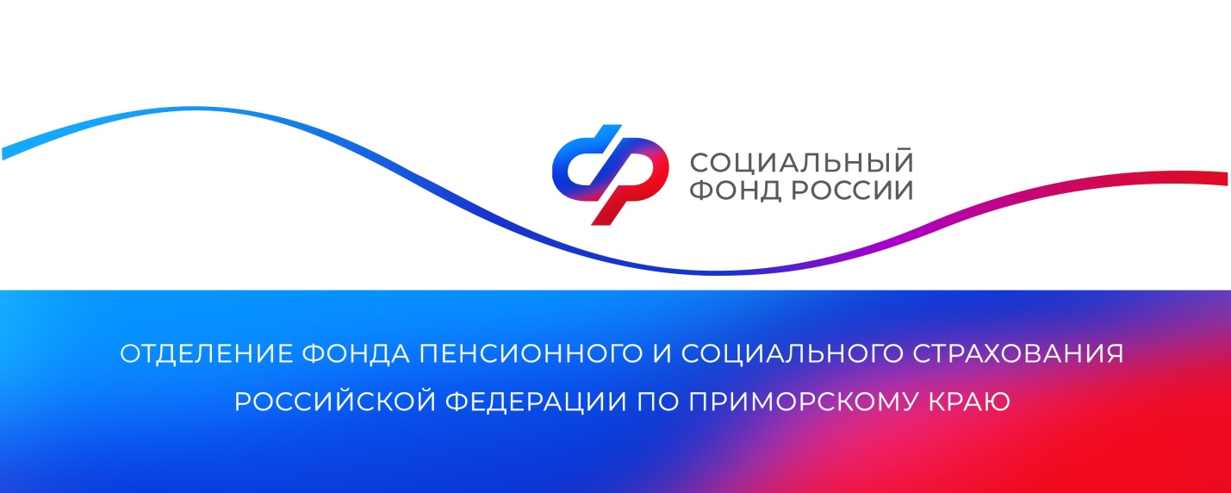

**Более 7 тысяч семей Приморья улучшили жилищные условия за счет материнского капитала в 2024 году**

*В 2024 году 7440 семей Приморского края улучшили жилищные условия с помощью материнского капитала, в том числе с привлечением кредитных средств. На эти цели региональное Отделение СФР перечислило 4,55 миллиарда рублей. Всего же за время действия программы жилищный вопрос решили более 100 тысяч приморских семей.*

Благодаря материнскому капиталу семьи могут не только купить готовое жильё, но и построить свой дом. Также они могут компенсировать расходы на строительство или построить дом с помощью строительной компании.

Приобретаемое жилье должно находиться на территории России, обязательно быть пригодным для постоянного проживания и соответствовать определенным стандартам качества и безопасности.

Использовать средства маткапитала на улучшение жилищных условий можно, когда ребенку исполнится три года. Исключением является погашение основного долга или первоначального взноса по ипотеке. В таком случае средства можно вложить на покупку жилья сразу после рождения или усыновления малыша.

Ремонт квартиры или дома не входит в перечень работ по улучшению жилищных условий, поэтому использовать материнский капитал на эти цели нельзя.

«С этого года использовать средства материнского капитала на покупку дома, его части или дома блокированной застройки владельцы сертификата смогут, только оформив заключение о пригодности помещения для проживания. Заключение о соответствии жилого помещения требованиям оформляется муниципальным органом власти и действует в течение одного года со дня оформления», — рассказала руководитель Отделения Социального фонда России по Приморскому краю **Александра Вовченко.**

Заявление о распоряжении средствами материнского капитала можно оформить на портале госуслуг или при личном посещении клиентской службы Отделения СФР по Приморскому краю.

Для удобства семей Отделение СФР по Приморскому краю взаимодействует с банками, где одновременно с оформлением кредита можно подать заявление об использовании материнского капитала. Все необходимые документы банк передаст по электронным каналам связи — это снимает с родителей обязанность по самостоятельной подаче документов.

Получить дополнительную информацию можно по номеру телефона единого контакт-центра: 8 800 100 00 01 (звонок бесплатный, режим работы: пн-чт 8:30-17:30, пт 8:30-16:15) и в аккаунтах Отделения фонда по Приморскому краю в социальных сетях — [ВКонтакте](https://vk.com/sfr_primorsky) и [Одноклассники](https://ok.ru/sfr.primorsky).

*Пресс-служба Отделения Социального фонда России по Приморскому краю*